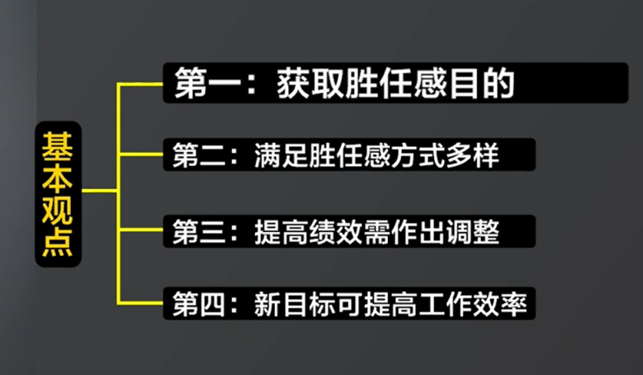

超Y理论是在对X理论和Y理论进行试验分析比较后，提出的一种既结合X理论和Y理论，又不同于X理论和Y理论，是一种主张权宜应变的经营管理理论。实质上是要求将工作、组织、个人、环境等因素作最佳的配合。

其基本观点是：

（一）人们带着许多不同的需要和动机加入组织，但是最主要的是实现其胜任感。

（二）由于人们的胜任感有不同的满足方法，所以对管理要求也不同，有人适合X理论管理方式，有人适合Y理论管理方式。

（三）组织结构、管理层次、职工培训、工作分配、工资报酬和控制水平等都要随着 工作性质、工作目标及工作人员素质等因素而定，才能提高绩效。

（四）一个目标达成时，就会产生新的更高的目标，然后进行新的组合，以提高工作效率。

三、影响

超Y理论采用不同的组织形式提高管理效率，根据不同的情况、采取弹性、应变的领导方式，善于发现员工的需要动机、能力、个性方面的差异。因时、因地、因人、因事采取灵活多变的管理方式和奖励方式。

四、评价

超Y理论很受西方一些管理学者的推崇，评价很高。它虽然含有辩证法的因素，但是只强调特殊性而忽略了普遍性，就难以摆脱形而上学和历史唯心主义的观点。

